**\*\*\*\*\* LAMBDA HAKKINDA \*\*\*\*\***

"BAŞARI gayrete aşıktır!"

Java 8 ile birlikte gelen Lambda ifadeler anonim fonksiyonlardır. Yani herhangi bir ismi olmayan methodlardır. Bunun yanı sıra parametre alabilir, method gövdesine sahip olabilir ve bir değer döndürebilir.

Temel olarak methodun iş yapan mantık kısmına odaklanmaya ve kod kalabalığından kurtulmaya

yarar diyebiliriz.

1. Lambda "Functional Programming" dir. "Functional Programming" de "Nasıl yaparım?" değil "Ne yaparım?"düşünülür.
2. "Structured Programming" de "Ne yaparım?" dan çok "Nasıl yaparım?"düşünülür.
3. "Functional Programming" **hız, kod kısalığı, kod okunabilirliği ve hatasız kod yazma (güvenilirlik)** açılarından çokfaydalıdır.
4. Lambda sadece **Collection**'larda (List, Queue ve Set) ve **Array**'lerdekullanılabilir.

****Lambda’yi aşağıdaki gibi farklı sahalarda kullanabiliriz;

* 1. İntegerList,
  2. StringList,
  3. Object List (CourseObject),
  4. File(text),
  5. IntStream (StructuredProgramming’defor-Loop kullanımıgibi).
* **Functional** => fonksiyonel. Programlama dillerinde fonksiyon programın iş yapan kısmına denir. Java fonksiyon yerine method kullanır. "Functional Programming" method kullanma programlama dili demektir.
* Lambda ’da sürekli method kullanılır. Örneğin; Forloop yazılmaz, forloop içeren method kullanılır. Elemanları sıralamayacağız, sıralayan methodu kullanacağız. En büyük elemanı bulmak için kod yazmayacağız, ilgili methodu kullanacağız.
* Lambda ‘da kod yazmazsınız, method seçip kullanırsınız. Kod(Lambdaexpression) yazmak hoşkarşılanmaz.

**stream()** => koleksiyonun (List elemanlarını) kaynağı olarak sıralı bir akış döndürür. Yukarıdan aşağı dizildiğinde yatay dizilmeye göre daha fazla method kullanılır ve verilerin güvenliğini sağlar. forEach() hem yatay hem de dikeyde çalışır ama bazı method’lar ya sadece yatay yada sadece dikeyler için çalışıyor. List’in

kendisine ait bazı method’lar sadece yatayda çalışır.

**forEach()** =>“her birisi için” anlamındadır. Method akışın her bir elemanı için bir islem gerçekleştirir. Dikey datalar bitene kadar çalışır.

**t->=>**Lambda Operatörü. Burada genellikle **t** harfi sonrasında **u** ve **v** harfi kullanılır.

* + **t->**System.out.print(t + " ") => ı **LambdaExpression**’dir tavsiye edilmez,Method Reference tavsiye edilir. (System.out**::**print gibi)
  + **Method Reference** bir methoda yönlendirmek demektir. Class ismi **::** Method ismi şeklinde yazılır.

**filter()** =>Bir akışın verilen işlemle eşleşen elemanlarından oluşan bir akış döndürür. Filtreleme işlemi gerçekleştirir. Bir liste veya dizi içerisinde bazı şartlara göre elemanları ayırt etmek isteyebiliriz,mesela bir sipariş listesinde fiyatı en yüksek olan siparişi getir veya kullanıcı listesinde yaşı belirli bir yaşın üzerinde olanları getir diyebiliriz. Kısaca bir listeyi; bir veya birden çok parametreye görekısıtlayabiliriz.

**map()** => Verilen işlemi bu akışın elemanın uygulamanın sonuçlarından oluşan bir akış döndürür. Bu bir ara işlemdir. Stream içerisinde erişilen her bir elemana özgü işlemler yapmamızı sağlar. Lambda’da update etmek değişiklik yapmak için map() methodu kullanılır.

**Math** => Math Class’i, temel üstel, logaritma, karekök ve trigonometrik fonksiyonlar gibi temel sayısal işlemleri gerçekleştirmek için methodlar içerir.

**sqrt**=> Çift değerin doğru şekilde yuvarlanmış pozitif **karekökünü** verir.

**reduce()** => Azaltmak demektir. Reduce işlemi genelde kümülatif operasyonlarda sıkça kullanılır. Bir veri setinde sırayla işlem yapmak istiyorsanız ve bir önceki yaptığınız işlemi de dahil etmek istiyorsanız reduce metodunu kullanabilirsiniz. İlişkili bir biriktirme işlevi kullanarak bu akışın elemanlarından bir azalma gerçekleştirir ve varsa indirgenmiş değeri açıklayan bir İsteğe bağlı döndürür. Maksimum-minimum bulma, toplama-çarpma işleminde kullanılır.

**max**=> İki int değerinden büyük olanı döndürür. Yani, sonuç, Integer.MAX_VALUEdeğerine daha yakın olan bağımsız değişkendir. Bağımsız değişkenler aynı değere sahipse, sonuç aynı değerdir.

**Optional<Integer>**=> Bir Class’tır. Boş olmayan bir değer içerebilen veya içermeyen bir kap Objecttir. Bir değer varsa, isPresent () true, get () ise değeri döndürecektir. Ek olarak, bu sınıf, bir int'i bir String'e ve bir String'i bir int'e dönüştürmek için çeşitli yöntemler ve ayrıca bir int ile ilgilenirken yararlı olan diğer sabitler ve yöntemler sağlar. Exception gibi çalışır.

List ‘teki tüm elemanların toplamını alırken; **reduce(0, (x,y) ->x+y );** yada **reduce(0, Integer::sum );**

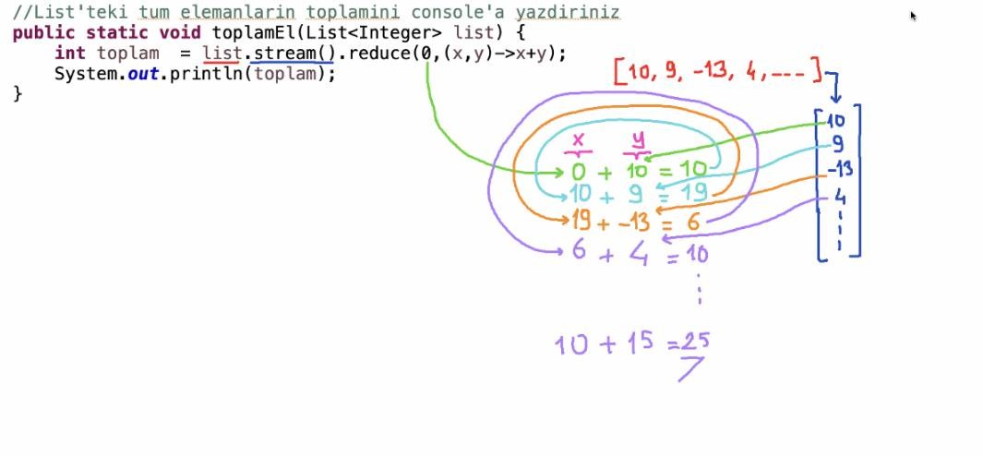kullanılabilir.

**sorted()** => Doğal düzene göre sıralanmış, bu akışın elemanlarında oluşan bir akış döndürür. Sorted()

methodu tekrarlı kullanılırsa en son kullanılan aktif olur.

**Comparator**=> bir Class’tır. Compar karşılaştırmak demektir. Bazı nesneler koleksiyonuna toplam Sıralama uygulayan bir karşılaştırma işlevi. Karşılaştırıcılar, sıralama düzeni üzerinde hassas kontrol sağlamak için bir sıralama yöntemine (Collections.sort veya Arrays.sort gibi) aktarılabilir.

Karşılaştırıcılar, belirli veri yapılarının (sıralı kümeler veya sıralı haritalar gibi) sırasını kontrol etmek veya doğal sıralaması olmayan nesnelerin koleksiyonları için bir sıralama sağlamak için de kullanılabilir.

**reverseOrder()** =>ComparatorClass’ının bir methodudur. Doğal sıralamanın tersini (büyükten küçüğe) uygulayan bir Comparator (karşılaştırıcı) döndürür.

**comparing()** => karşılaştırma demektir.

**reversed()** => Bu karşılaştırıcının (comparator) ters sıralanmasını uygulayan bir karşılaştırıcı (comparator) döndürür.

**distinct()** => Bu method tekrarlı elemanları sadece bir kere yazdırır. Bu akışın farklı elemanlarından (Object.equals (Object) 'e göre) oluşan bir akış döndürür. Sıralı akışlar için, farklı elemanın seçimi sabittir (yinelenen öğeler için, karşılaşma sırasında ilk görünen öğe korunur.) Sırasız akışlar için, herhangi bir kararlılık garantisi verilmez. Stream return eder.

**Match** operasyonu bir akışın belirli kriterleri sağlayıp sağlamadığını ölçmek için kullanılır. Map den farkı her iterasyonu tek tek değerlendirip sonucu yansıtmaz bunun yerine tüm koleksiyonu değerlendirerek sonucu yansıtmasıdır. Match operasyonunun 3 çeşit kullanımı bulunmaktadır;

**allMatch()** => “**Hepsi** uyar, vereceğim kurala” demektir. Bu akışın **tüm öğelerinin** sağlanan işlemle eşleşip eşleşmediğini döndürür. Sonucu belirlemek için gerekli değilse tüm öğelerdeki işlemi değerlendirmeyebilir. Akış boşsa, **true**döndürülür ve dayanak değerlendirilmez.

**noneMatch()** =>**Hiç biri** uymaz. Bu akışın **hiçbir** öğesinin sağlanan işlemle eşleşip eşleşmediğini döndürür. Sonucu belirlemek için gerekli değilse tüm öğelerdeki işlemi değerlendiremeyebilir. Akış boşsa, **true** döndürülür ve dayanak değerlendirilmez.

**anyMatch()** => Bu akışın **herhangi bir** öğesinin sağlanan öngörü ile eşleşip eşleşmediğini döndürür. Sonucu belirlemek için gerekli değilse tüm öğeler üzerindeki işlemi değerlendirmeyebilir. Akış boşsa, **false** döndürülür ve işlem değerlendirilmez.

**findFirst()** => İlk elemanı verir. Bu akışın **ilk elemanını**açıklayan bir İsteğe bağlı veya akış boşsa boş bir İsteğe bağlı döndürür. Akışın karşılaşma sırası yoksa herhangi bir öğe iade edilebilir. Optional return eder.

**limit(1)** => Sınırlandırma demek. Bu akışın öğelerinden oluşan, uzunluğu maxSize'dan uzun olmayacak şekilde kesilmiş bir akış döndürür. **Stream return eder**.

* Stream’ler ekrana direk yazdırılamaz. Stream’i **toArray()** ile Array’e çeviririz. Array’i de **Arrays.toString()** ‘in içine alıp yazdırabiliriz.
* Ör; System.out.println(Arrays.toString(***.toArray())); veya System.out.println(Arrays.asList(***.toArray()));kullanılabilir.

**skip(1)** => atlama demek. Akışın ilk n elemanını attıktan sonra bu akışın kalan elemanlarından oluşan bir akış döndürür. Bu akış n'den daha az öğe içeriyorsa, boş bir akış döndürülür. Bu, durum bilgisi olan bir ara işlemdir.

**skip(list.size()-1)** =>List’in uzunluğunun 1 eksiğini yazarsak son elemanı yazdırırız.

**collect()** =>collect topla demektir. Elemanları List’in içine toplamak için kullanılır. Sunucunuzu

List içinde görmek için kullanırsınız. Bir collector kullanarak bu akışın öğeleri üzerinde mutablereduction

işlemi gerçekleştirir. Bir collector, toplamak için argümanlar olarak kullanılan işlevleri (Supplier, BiConsumer) kapsüller ve çok seviyeli gruplama veya bölümleme gibi toplama stratejilerinin yeniden kullanımına ve toplama işlemlerinin kompozisyonuna izin verir.

Akış paralelse ve Toplayıcı eşzamanlıysa ve akış sıralı değilse veya toplayıcı sıralanmamışsa, eşzamanlı bir azaltma gerçekleştirilecektir (eşzamanlı azaltma ile ilgili ayrıntılar için Toplayıcıya bakınız.)

Bu bir terminal işlemidir. Paralel olarak yürütüldüğünde, değişken veri yapılarının izolasyonunu sürdürmek için çoklu ara sonuçlar somutlaştırılabilir, doldurulabilir ve birleştirilebilir. Bu nedenle, iş parçacığı açısından güvenli olmayan veri yapılarıyla (ArrayList gibi) paralel olarak yürütüldüğünde bile, paralel bir azaltma için ek eşitleme gerekmez.

**Collectors.toList()** => Öğeleri koleksiyonlarda toplamak, öğeleri çeşitli kriterlere göre özetlemek gibi çeşitli yararlı azaltma işlemlerini uygulayan Collector Uygulamaları.

**toList()** => Giriş öğelerini yeni bir Listede toplayan bir collector döndürür. Döndürülen Listenin türü, değiştirilebilirliği, serileştirilebilirliği veya iş parçacığı güvenliği konusunda hiçbir garanti yoktur; döndürülen Liste üzerinde daha fazla denetim gerekiyorsa, toCollection (Tedarikçi) kullanın.

**mapToInt()** =>map() methodu**integer**kullanmadığı için toplama yapamayız. Verilen işlevi bu akışın öğelerine uygulamanın sonuçlarından oluşan bir IntStream döndürür. Bu bir ara işlemdir.

**sum()** => Bu akıştaki öğelerin toplamını döndürür.

**mapToDouble()** =>**Ondalık sayılarda** kullanılır. Verilen işlevi bu akışın öğelerine uygulamanın sonuçlarından oluşan bir DoubleStream döndürür.

**OptionalDouble**=> Çift değer içerebilen veya içermeyen bir konteyner nesnesi.

**average()** => Bu akışın elemanlarının **aritmetik ortalamasını** açıklayan bir İsteğe Bağlı Çift döndürür veya bu akış boşsa isteğe bağlı boş bir değer döndürür. Döndürülen ortalama, değerlerin kaydedildiği sıraya bağlı olarak değişebilir. Bu yöntem, ortalamayı hesaplamak için kullanılan sayısal toplamdaki hata sınırını azaltmak için telafi edilmiş toplama veya başka bir teknik kullanılarak uygulanabilir.

Mutlak büyüklük arttıkça sıralanan öğeler daha doğru sonuçlar verme eğilimindedir. OptionalDouble return eder.

**max()** => Bu akışın **maksimum** elemanını açıklayan bir OptionalDouble döndürür. Sayısal karşılaştırma işleçlerinden farklı olarak, bu yöntem negatif sıfırın kesin olarak pozitif sıfırdan daha küçük olduğunu düşünür.

**min()** => Bu akışın **minimum** öğesini açıklayan bir OptionalDouble döndürür.

**mapToLong()** => Astronomi gibi **çok uzun sayılar**ın olduğu yerlerde **kullanılır**.

**count()** => Bu akıştaki **öğelerin sayısını** döndürür. Return type’i**long döndürür**.

**IntStream**=>LambdaCollection’larlacalisir. Collection kullanmadığımız zaman IntStream’e**range()** methodu ile sınırlar verildiğinde sınırları bir List gibi kullanır. Bir aralık ister, o aralığı da **range()** methodu verir. Sıralı ve paralel birleştirme işlemlerini destekleyen primitive, int değerli öğeler dizisi.

Bu, Stream'in sezgisel primitive uzmanlaşmasıdır. Akışların, akış işlemlerinin, akış işlem hatlarının ve paralelliğin ek özellikleri için Stream için sınıf belgelerine ve java.util.stream paket belgelerine bakın.

**range**(int**startInclusive**, int**endExclusive**) => Başlangıç parametresi dahil, bitiş parametresi hariçtir. "startInclusive" (dahil) ile "endExclusive" (hariç) arasında sıralı bir IntStream'i 1'lik artımlı bir adımla döndürür. Eşdeğer bir artan değerler dizisi, bir for döngüsü gibi kullanılarak sırayla üretilebilir. range(1, x+1) şeklinde yazılır.

**rangeClosed(**int**startInclusive,** int**endInclusive)** => "StartInclusive (inclusive)" ile "endInclusive

(inclusive)" arasında artımlı 1 adımı ile sıralı bir IntStream döndürür. rangeClosed(1, x) şeklinde yazılır.

**iterate(seed, f)** => Bir f fonksiyonunun bir ilk öğe (seed) yinelemeli uygulamasıyla üretilen sonsuz

sıralıIntStream döndürür. limit() kullanmak gerekebilir.

* + Hücre sayısı, atom sayısı vb. gibi çok büyük sayılarla çalışabilmekiçin;

**mapToObj()** => Kullanılacak sayılar integer ve long u aşacaksa mapToObj() methodu kullanılır. Verilen sayıları Object’e dönüştürür. Verilen işlevin bu akışın öğelerine uygulanmasının sonuçlarından oluşan Object değerli bir Akış döndürür.

**BigInteger**=> Büyük sayıların depolandığı bir Class’tır. BigInteger, Java’nın tüm primitiveinteger operatörlerine ayrıca modüler aritmetik, GCD hesaplaması, asallık testi, ana üretim, bit işleme ve birkaç başka çeşitli işlem için işlemler sağlar.

**valueOf**=> Değeri belirtilen uzunluktaki değere eşit olan bir BigInteger döndürür. Bu "staticfactorymethod ", bir (uzun) kurucuya tercih edilir, çünkü sık kullanılan BigInteger'ların yeniden kullanımına izin verir.

**ONE**=>BigInteger sabiti olan. Büyük sayılarla çalışırken 1 gibi integer sayı kullanmaya Java itiraz eder.

Bunun yerine kullanılır. Final variable olduğu için büyük harflerle yazılır.

**multiply**=> Bir uygulama **val == this**olduğunda daha iyi algoritmik performans sunabilir.

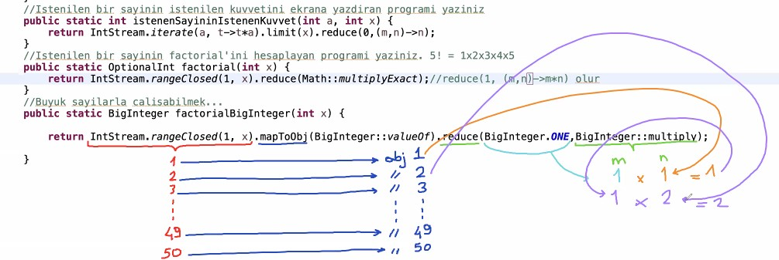

* Java’da File oluşturmak için package üstüne sağ tıklanır, New içinde “UntitledText File” seçilir. (Eğer “UntitledText File” görülmezse en altta Other tıklanır, General içindeki “UntitledText File” seçilir.) İçine istenilen text (metin) yazılır. File tıklanır ve Save As ya da SaveAll seçilir.Gelen

pencerede “File name”e istenilen dosya ismi (FileForLambda) yazılır, File’ı kaydetmek istediğimiz location belirlenir ve OK tıklanır.

**Files**=> Dosya okumak için kullanılan bir Class’tır. Bu sınıf, yalnızca dosyalar, dizinler veya diğer dosya türleri üzerinde çalışan statik yöntemlerden oluşur. Çoğu durumda, burada tanımlanan yöntemler, dosya işlemlerini gerçekleştirmek için ilişkili dosya sistemi sağlayıcısına yetki verir.

**lines(path)** => Bir dosyadaki (Files) tüm satırları (lines) Akış olarak okuyun. Dosyadaki baytlar, UTF-8 karakter kümesi kullanılarak karakterlere dönüştürülür. Bu yöntem, onu çağırmak, ifadeyi

değerlendirmeye eşdeğermiş gibi çalışır: Streamreturn eder. Path yerine =>lines(Paths.get("src/lambda/FileForLambda")) yazılır. Burada Javaya “throwsIOException” atmak gerekir. Ekrana yazdırmak için “forEach(System.out::println);” kullanılır.

“FileForLambda” dosyasını ekrana büyük harflerle yazdırmak için “map(String::toUpperCase)” methodu kullanılır.

File içinde yapılan her değişiklik Save edilmeli.

**split()** => Bu String öğesini verilen normal ifadenin eşleşmelerine **böler**. Bu yöntem, iki bağımsız değişkenli bölünmüş yöntemi verilen ifade ve sıfır sınır değeriyle çağırır gibi çalışır. Sondaki boş dizeler bu nedenle sonuç dizisine dahil edilmez.

**flatMap()** => Herhangi bir Collection’daki (Array gibi) elemanları birer birer Stream’e yerleştirir.

flatMap()’i kullanabilmek için elimizde bir Collection olmak zorunda.

Bu stream’in her bir öğesinin, sağlanan eşleme işlevinin her öğeye uygulanmasıyla üretilen eşlenmiş birakışıniçeriğiyledeğiştirilmesininsonuçlarındanoluşanbirakışdöndürür.Eşlenenherakış,içeriğibu akışa yerleştirildikten sonra kapatılır. (Eşlenmiş bir akış **null**ise bunun yerine boş bir akış kullanılır.) flatMap()işlemi,akışınöğelerinebireçokdönüşümuygulamaveardındanortayaçıkanöğeleriyenibir akışa düzleştirme etkisine sahiptir. flatMap(Arrays::stream) şeklindekullanılır.

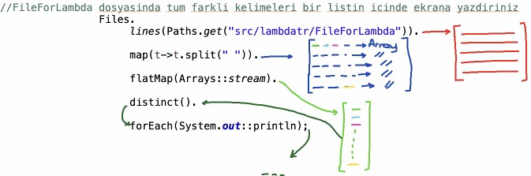

Yukarıdaki örnekte;

Lines() =>satirlardan (line) oluşan bir Stream oluşturur,

map()’in içindeki split() =>Stream’i boşluklardan ayırarak Array’e çevirir,

flatMap() => bir Collection’daki (Array gibi) elemanları birer birer Stream’e yerleştirir, distinct() => tekrarlı kelimeleri bire indirir,

forEach() =>Console’da ekran çıktısı (output) alınır.

Eğer **List**’in içine yazdırmak istersek forEach() yerine collect(Collectors.toList()) methodu kullanırız.

Başka bir örnek için aşağıdaki resim incelenebilir;

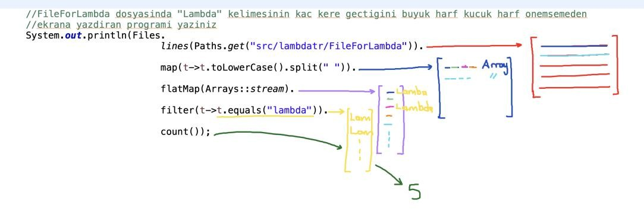

Eclipse’de yazılan kodları IntelliJ’e aktarmak için; **https://youtu.be/Pb5zGZuf45A** videosuna bakılabilir.